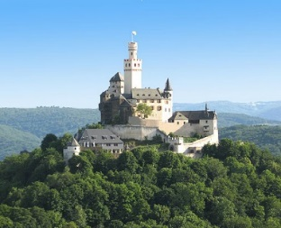**Präsentation**

Lies die Sage*: „Der Traum vom Schatz auf der Moselbrücke“.

* Gestalte ein Bild und fotografiere es ab.
* Schreibe einen Text zu dem Bild.
* Nimm den gesprochenen Text auf.
* Füge Bild, Text und Ton zu einer Präsentation zusammen.
* Beurteile deine Präsentation und ändere sie eventuell.
* Präsentiere deine Arbeit.
* Beschreibe, warum andere deine Präsentation gut, schlecht, langweilig, spannend … finden.

Ihr könnt auch mehrere Folien zu einer Präsentation zusammenfassen.

**Der Traum vom Schatz auf der Moselbrücke**

Ein Einwohner des Dorfes Rinzenberg im Hochwald träumte einst drei Nächte

hintereinander: „Zu Koblenz auf der Brück‘, da blüht dir dein Glück!“ Als er

dies seinen Verwandten erzählte, ließen sie ihm keine Ruhe, bis er sich nach

Koblenz aufmachte, um das Glück zu suchen. Dort angekommen, ging er

sofort zur alten Moselbrücke und wanderte drei Tage auf ihr hin und her, das

Glück zu finden. Doch vergebens!

Ärgerlich über die unnötigen Ausgaben und die beschwerliche Reise

schlenderte er verärgert von dannen. Da sprach ihn ein Soldat an, der auf der

Brücke Wache stand und fragte: „Was suchst du hier?“ „Ach“, sagte der

Bauer, „ich träumte dreimal hintereinander. Zu Koblenz auf der Brück‘, da

blüht dir dein Glück! Nun laufe ich schon drei Tage hier auf und ab, aber vom

Glück habe ich noch nichts gesehen.“

Da lachte der Soldat und antwortete: „Auf Träume muss man überhaupt

nichts geben. Ich träume zum Beispiel immer, in Rinzenberg stehe in einem

alten, verfallenen Brunnen ein Kessel mit Gold. Aber so viel ich auch gefragt

habe, keiner kann mir sagen, wo Rinzenberg liegt. Das gibt‘s ja gar nicht!“

Aha! dachte das schlaue Bäuerlein, jetzt weiß ich genug. Er verabschiedete

sich schnell und machte sich auf den Heimweg. Den Schatz fand er wirklich

an der bezeichneten Stelle, hob ihn und erbaute weitab von seinem Dorfe

einen prächtigen Bauernhof.

So fand er auf der Brück‘ zu Koblenz doch sein Glück!